newsroom

Tecnología 08-ene-2021
Porsche crea una carcasa de motor eléctrico con una impresora 3D
Más ligera, rígida y compacta. Así es la carcasa para motores eléctricos que Porsche acaba de desarrollar utilizando un sistema de impresión en 3D. Este componente, fabricado mediante un proceso aditivo con fusión láser, supera todas las pruebas de calidad.
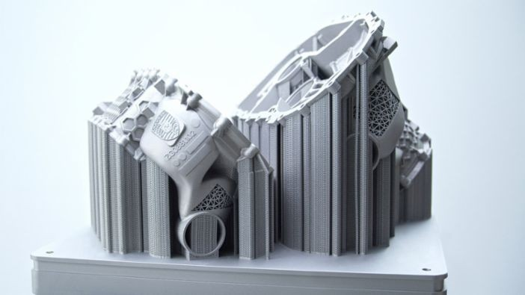

“Esto demuestra que la fabricación aditiva, con todas sus ventajas, también es adecuada para componentes de gran tamaño que se someten a elevadas tensiones en los vehículos deportivos eléctricos”, dice Falk Heilfort, responsable de Proyecto en el departamento de Desarrollo Avanzado de Sistemas de Propulsión del Centro de Desarrollo de Porsche en Weissach. Cabe pensar que este elemento optimizado terminará integrándose en un modelo deportivo de edición limitada, por citar un posible ejemplo.

Un prototipo que ofrece numerosas ventajas

La carcasa de aleación fabricada de manera aditiva es más ligera que una de fundición convencional y reduce el peso total en aproximadamente un diez por ciento. La estructura, de carácter especial gracias a la impresión en 3D, duplica la rigidez habitual en las zonas de alta tensión. Otra ventaja de la fabricación aditiva es que permite integrar numerosas piezas, lo que agiliza considerablemente el trabajo de montaje y aporta ventajas directas a la calidad final del producto.

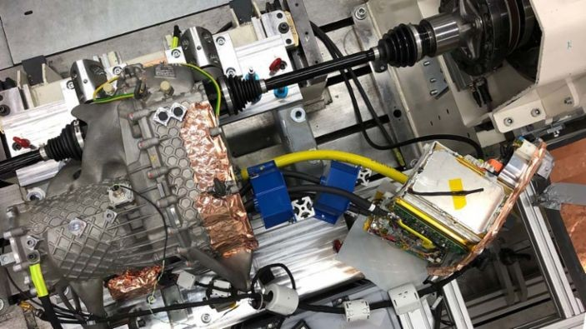

La impresión en 3D abre nuevas oportunidades en el desarrollo y la fabricación de piezas de bajo volumen. En este momento, Porsche está dando impulso a la fabricación aditiva para mejorar las piezas que se someten a fuertes tensiones. Muestra de ello son los pistones impresos del 911 GT2 RS, que hace apenas unos meses fueron desarrollados e integrados con éxito en el motor de este deportivo de altas prestaciones. La cubierta para el sistema de propulsión que se acaba de fabricar ahora también cumple con los requisitos de alta calidad. Este componente da cabida tanto al motor eléctrico como a la caja de cambios de dos velocidades, y se ha diseñado para su uso en el eje delantero de un vehículo deportivo.

Los diseños admiten casi cualquier geometría

La mejora de la propulsión eléctrica comenzó con la integración en el diseño de varios componentes, entre los que se encontraban los rodamientos, el sistema de refrigeración y el suministro de aceite. A esto le siguió el proceso informatizado para calcular las cargas e interfaces. La determinación de las líneas de carga fue hecha sobre esta base. El siguiente paso en el método de desarrollo virtual fue la optimización de las trayectorias de carga mediante la integración de las llamadas estructuras de red. Estas estructuras responden a patrones naturales que, por ejemplo, pueden verse en formas similares en huesos o plantas. “Pudimos ampliar y mejorar nuestras soluciones de software y métodos para crear tales piezas y ahora podemos implementarlas virtualmente en un espacio de tiempo muy corto”, comenta Sebastian Wachter, especialista en Metodología de Diseño y Optimización de la Topología del departamento de Desarrollo Avanzado de Sistemas de Propulsión. Cuando todo esto se combina con la inteligencia artificial, surgen interesantes enfoques para aplicar mejoras a los métodos de desarrollo futuros.

La impresión en 3D y sus particularidades

El peso de las piezas de la carcasa se ha rebajado en un cuarenta por ciento debido a la integración de funciones y a la optimización de la topología. Esto representa un ahorro de peso de alrededor del diez por ciento para todo el sistema de propulsión. Al mismo tiempo, la rigidez aumenta significativamente. A pesar de que el grosor de las paredes de la cubierta es de sólo 1,5 milímetros, la rigidez del sistema -motor y caja de cambios incluidos- ha aumentado un cien por cien debido a las estructuras de red. Además, la forma de panal de estas estructuras reduce las oscilaciones de las finas paredes y mejora considerablemente la acústica. La integración de las piezas ha hecho que el sistema de propulsión sea más compacto y que el proceso de ensamblaje se haya reducido en cuarenta pasos. Esto equivale a una reducción del tiempo de producción de aproximadamente 20 minutos. Una de las ventajas adicionales es la integración de un sistema de refrigeración de la transmisión optimizado, que se convierte en un elemento clave para aumentar aún más las
prestaciones.

La fabricación aditiva tiene un gran potencial

Colección de enlaces Enlace a este artículo
https://newsroom.porsche.com/es_ES/tecnologia/2021/es-porsche-prototipo-carcasa-sistema-propulsion-motor-electrico- impresion-3d23250.html

Material de prensa
https://newsroom.porsche.com/media-package/es-porsche-prototipo-carcasa-sistema-propulsion-motor-electrico-impresion-3d

Descargas
Porsche crea una carcasa de motor eléctrico con una impresora 3D, comunicado de prensa, 05/01/2021, Porsche AG

Información de Contacto
Ernesto Roy Ocotla Jiménez / SR Account Executive
Another Company
55 8109 0216
ernesto.roy@another.co

Luis Morales / Fashion, Lifestyle & Luxury Director
Another Company 6
55 9198 7567
Luis.morales@another.co

17114606012021 - 3 - 4694445 Page 3 of 3

